
Montreuil le 20 juillet 2017

ALTERNATIVE POLICE diffame VIGI. pour camoufler sa dépendance politique

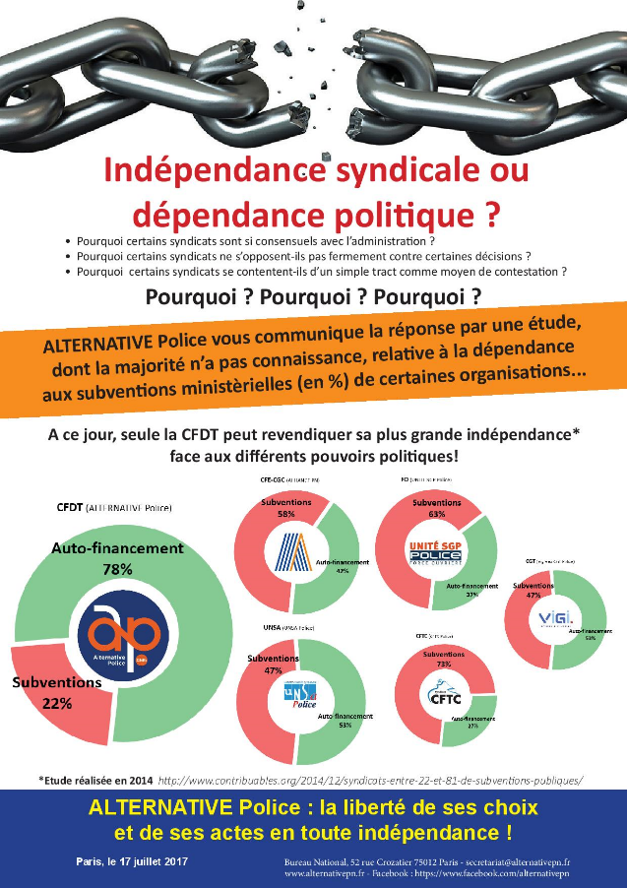
Alternative Police a publié ce tract pour démontrer son indépendance. Si on considère que c’est un tract de propagande et non d’information, tout va bien, les mensonges sont autorisés et la réalité n’a que peu d’importance.
Dans la réalité les subventions des syndicats du Ministère de l’Intérieur sont versées exclusivement à ceux qui ont un siège au Comité Technique Ministériel et proportionnellement au nombre de sièges obtenus par chaque organisation.
Quels syndicats empochent réellement les subventions du Ministère de l’Intérieur et combien de % ?
- Alliance /SNAPATSI/SAPACMI/Synergie/SICP : 40%
- Unité/SGP/SNIPAT/Union des Officiers : 40%
- UNSA Police/SCPN : 13,5%
- Alternative/SCSI : 6,5%

Pour leur part VIGI. et la CFTC-Police touchent 0% de subventions !!! Nous nous auto-finançons à 100% et nous tenons à remercier nos adhérents.

Cela permet à VIGI. de :

- Ne faire aucun consensus avec l’administration, au détriment des collègues et/ou de la population
- Aller devant les tribunaux
- Conseiller les collègues pour qu’ils puissent résister à nos « hiérarques »
- Médiatiser tous les dysfonctionnements de notre Institution

Mais qu’attendre d’un syndicat, qui n’est qu’une simple scission d’Alliance. Même origine, même méthode « d’enfumage » des collègues. D’ailleurs la CFDT, comme Alliance a une grande indépendance politique, ayant appelé à voter MACRON, lors de la présidentielle. Notre message quant à nous était le suivant :
VIGI. rappelle régulièrement qu'elle ne donne pas de consignes de vote.
Les programmes en matière de sûreté et sécurité des deux candidats finalistes à l'élection présidentielle sont pour information sur notre site.
L'Etat est notre employeur. Quel que soit le gouvernement élu notre rôle est de défendre nos adhérents et nos collègues.

